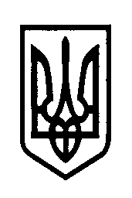
Міністерство охорони здоров’я України
КОМУНАЛЬНЕ НЕКОМЕРЦІЙНЕ ПІДПРИЄМСТВО
„ЦЕНТР ПЕРВИННОЇ МЕДИЧНОЇ ДОПОМОГИ ЗОЛОЧІВСЬКОЇ СЕЛИЩНОЇ РАДИ ”
вул. Філатова, 20, смт. Золочів, Харківська обл. 62203, тел. 5-02-75
E-mail zol-cpmd@ukr.net код ЄДРПОУ 38552866

№ 994 від 04.09.2020 року
ЮЛІЇ
foi+request-71387-018dc887@dostup.pravda.com.ua

Адміністрація Комунального некомерційного підприємства «Центр первинної медичної допомоги Золочівської селищної ради» повідомляє , що вакантних посад для працевлаштування випускників вищих навчальних закладів Ш – ІУ рівня акредитації лікарями – інтернами немає.

Головний лікар М.А.Тесленко

